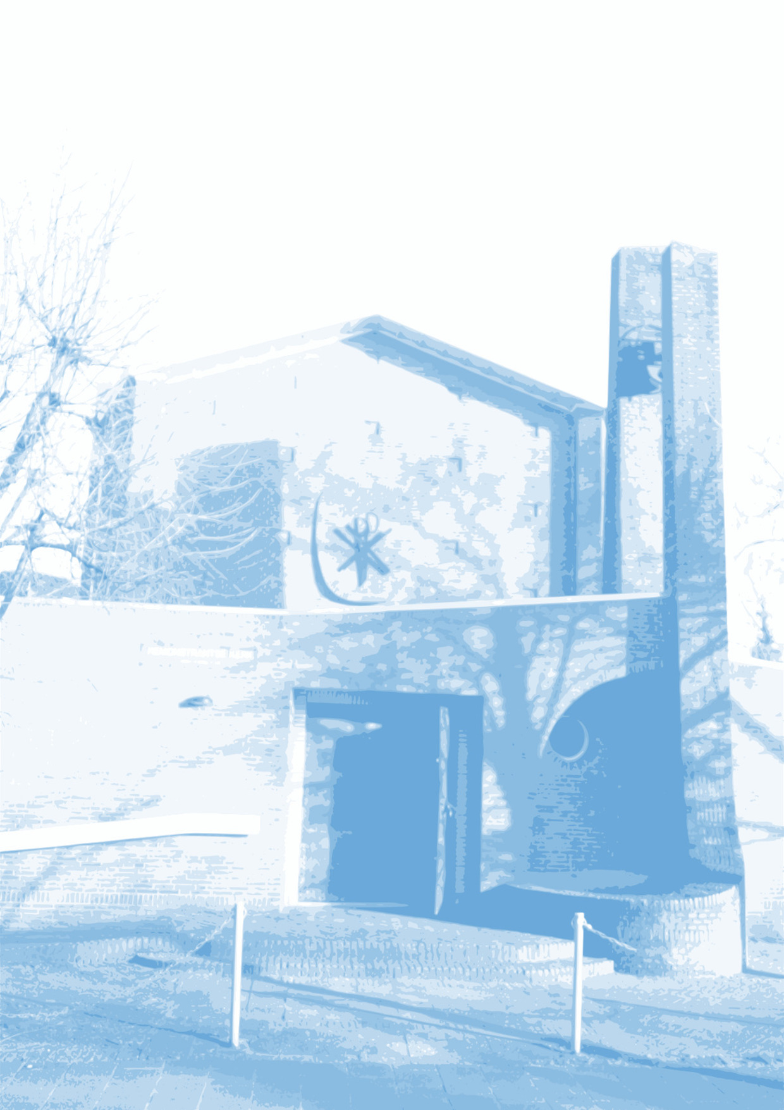
Vensters Open
Voor Remonstranten Zuid Nederland

Nummer 9 november 2021
Remonstrantse Gemeente Eindhoven en kring Zuid-Limburg

Remonstrantse Gemeente Eindhoven en kring Zuid-Limburg

vensters open verschijnt tienmaal per jaar
nummer 9 november 2021

Verdriet heeft maar één dimensie,
daarin is alles verborgen, een oogopslag
nooit vergeten, rouw en extase, ogenblikken
van liefde en vriendschap, een knikker

vol kleuren die langzaam wegrolt
tot over de rand van de speelplaats
waar niets wordt bewaard, alles ooit
samen een leven. Wat had je willen

bewaren? Het geluid van een stem,
de herinnering van een schouder, een
hand, de kleur van haar ogen, de geur
van een lichaam, voor altijd

vervlogen?

Cees Nooteboom

uit: Afscheid, gedicht uit de tijd van het virus
Koppernik, 2020

LIEFDE

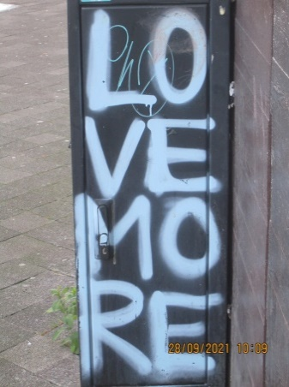
Op weg naar de kerk bij het gebouw Dynamo op het tegenwoordige Catharinaplein, precies op de plek waar de remonstranten in de jaren 40 gekerkt hebben, viel mijn oog op een illegaal aangebrachte tekst op een kabelkastje: ‘Love More’.
Dynamo wil in eigen bewoordingen een creatief platform voor jong talent zijn, een jongerencentrum, podium, workshopruimte en school in één. Misschien wordt er in straattaal simpel ‘F.ck More’ mee bedoeld. Meer welwillend uitgelegd is de slogan een verkorting van "Make love, not war" de frase van de tegencultuur van de jaren 70.
All You Need Is Love is ook het populaire t.v. programma waarin presentator Robert ten Brink gebroken harten weet te lijmen, geliefden herenigt en stille liefdes openbaar maakt. De tekst is voor velerlei uitleg vatbaar en net zoals iedere slogan zo absoluut gesteld dat ze even waar als onwaar is. Positief uitgelegd bedoelt de kreet minstens dat in de mate dat mensen meer lief hebben, in dezelfde mate oorlog misère en ongelukkig-zijn, uitgebannen worden.
In de hit van de Beatles ’All you need is love’ wordt bezongen dat het niet van belang is dat vele dingen niet bereikt worden, want simpel: alles wat je nodig hebt is liefde. Was deze utopistische droom ook niet de boodschap van de christelijke kerk?

Op het eerste gezicht is er misschien een overeenkomst, want het begrip liefde heeft, zoals boven al op gehint, een kluwen van betekenissen. Zeker is dat de christelijke visie verder gaat dan een vaag optimistisch ongearticuleerd en oppervlakkig gevoel. Voor liefde is ook verstand, inzet en standvastigheid nodig. Paulus als eerste propagandist van het evangelie van Jezus brengt deze al in verband met geloof en hoop. Er is veel moed voor nodig om bij het zien van de grote rampspoed in de grote geschiedenis (de slachtvelden van de wereldoorlogen, Auschwitch, Hiroshima) en de tegenslagen op het gebied van (psychische) gezondheid, inkomen en waardering in de kleine geschiedenis van vele individuen, te blijven geloven in de liefde als het hart van het universum. Het feitelijke leven wordt gekenmerkt door een voortdurende onzekerheid. Soms kan men de indruk hebben dat de uitdrukking het leven vieren hieraan voorbij gaat, vooral als deze ook gebruikt wordt voor het heffen van een glas bij een begrafenis.
De kern van de openbaring (de uitwerking in verhalen, getuigenissen en proclamaties van het oude en nieuwe testament) blijft de liefde en de naastenliefde. Ook onze remonstrantse gemeenschap wil doorgeefster van deze visie zijn, maar zij is ook en bovenal een gemeenschap van mensen die, in liefde de betekenis van de christelijke boodschap in openheid en vrijheid aanhoren en uitleggen. Elkaar daarbij helpen, ondersteunen en bemoedigen.

Als ik het goed verstaan heb was dit ook de kern van de preek van
Sigrid Coenradie bij haar afscheid toen zij reflecteerde over de eerste van de tien geboden uit Deuteronomium 5.
Harry Raap

VAN HET BESTUUR / GEMEENTE ZAKEN

EXTRA ALGEMENE LEDENVERGADERING
woensdag 17 november a.s. van 20:00 tot 22:00 uur

De agenda punten voor deze avond zijn:

De toekomst van de RGE voor de komende 5 jaar.
- Wat zijn onze waarden, waar staan wij voor?
- De noodzaak van het aanstellen van een nieuwe predikant
- Hoe lang willen we voortbestaan?

Opdracht aan een nieuwe predikant (0,4 FTE)
- Voorgaan in zondagse kerkdiensten
- Verlenen van pastorale zorg
- Contact onderhouden met groeperingen buiten onze gemeente

Peter Burgers, secretaris

AANKONDIGINGEN

LEESKRING
woensdag 3 november
In de leeskring lezen we een door de groep gekozen boek dat om beurten door iemand wordt ingeleid. We praten door over het thema uit het boek en brengen elkaar zo op nieuwe ideeën.

De volgende bijeenkomst van de leeskring is op
woensdag 3 november van 14.00-16.00 uur in de kerk.
We bespreken dan BLOK de boekhandelaar van mijn vader van Jan Brokken. Mieke Flinterman-van der Meulen zal de inleiding verzorgen respectievelijke de bespreekvragen bedenken. Weest welkom!

DORELU BIJBELGRESPREKSAVOND
donderdag 11 november

Enkele jaren al organiseren de DORELU gemeenten door het jaar heen drie Bijbelgespreksavonden. De eerstvolgende DORELU Bijbelgespreksavond wordt georganiseerd door de lutheranen.
Wat is nieuw aan de NBV21?
In oktober is er een complete revisie van de Nieuwe Bijbelvertaling verschenen, NBV21 genaamd. Deze avond gaat over het vertalen van de Bijbel, de verschillende manieren van vertalen en welke problemen men daarbij tegen komt. We gaan verschillende vertalingen naast elkaar leggen en daarbij kijken naar wat er in de NBV21 verbeterd is. Als u dat wilt neemt u uw eigen Bijbel mee naar deze avond. Door vertalingen naast elkaar te leggen en daarover in gesprek te gaan komen we dichter bij wat er met de originele tekst bedoeld is.
Deze avond wordt geleid door ds. Susanne Freytag
Voorafgaande aan de bijeenkomst is er een eenvoudige maaltijd om 18 uur.
Het inhoudelijke programma begint om ca. 19 uur en duurt tot ca. 20:30 uur.
Voor de maaltijd kunt u zich tot 9 november opgeven bij Irene Oosterveer: voorzitter@lutherszuidnederland.nl of 040-223 0960
FILMKRING
vrijdag 12 november

Film: Das schweigende Klassenzimmer
Maaltijd: 18.00 - 19.00 Kosten: € 7.50
Aanvang film: 19.15
Opgave: vóór 10 november bij Klaas Reijenga,
(klreijenga@gmail.com of 0499-473366)
De volgende data in 2022 zijn 21/1, 18/3 en 20/5
De laatste film van 26 september La fille inconnue heeft de achttien aanwezigen veel stof tot nadenken gegeven. Marijke van Alphen die de film begeleidt maakt ons er vooraf attent op dat we moeten letten op de diepere lagen………
Een oppervlakkige film is het zeker niet. Zo worden we geconfronteerd met de moeilijke keuzes die de verschillende personen in de film maken. Waar ze spijt van krijgen. Ook hoe ze proberen fouten te herstellen. Wat niet altijd mogelijk is. Gevoelens van spijt blijven mensen soms achtervolgen. Hierbij kunnen we onszelf ook een spiegel voorhouden. Want we maken in twijfelachtige situaties allemaal wel fouten waar we achteraf spijt van krijgen. Wat een mooie en indrukwekkende film! Boeiend van het begin tot het eind.
Heel anders maar ook bijzonder is de film die we 12 november te zien krijgen, das schweigende Klassenzimmer:
Een Oost-Duitse schoolklas hoort in 1956 over het neerslaan van de Hongaarse revolutie door Sovjettroepen. Uit solidariteit besluiten de leerlingen de slachtoffers gedurende twee minuten stilte te herdenken. Het is een klein gebaar met grote gevolgen. De schooldirectie is in rep en roer. De minister van onderwijs komt aangesneld om de leerlingen van een contrarevolutionaire daad te betichten. De kinderen worden tegen elkaar uitgespeeld om de aanstichter van ‘het verzet’ te noemen……………
Klaas Reijenga

VROUWENCONTACT
dinsdag 30 november
Nog even een herinnering aan onze afscheidsbijeenkomst op dinsdag 30 november, van 2 uur tot ongeveer 4.30 uur.
Heb je je nog niet opgegeven?
Graag even doen bij Gusta Sieverink-Boland
(sieverinkboland@gmail.com) of bij Joke Kappner
(jokekappner@chello.nl).
En wil je een inbreng hebben in het programma of helpen bij de vele klussen die nog best helpende handen kunnen gebruiken?
Kijk de mail of brief die je hebt ontvangen even na, welke activiteit bij jou past, en meld je aan.
Alvast heel hartelijk bedankt, en hopelijk tot 30 november.
Joke Kappner

COLLECTES

Op 7, 14 en 21 november zal er gecollecteerd worden voor Stichting Kuychi. Op 28 november gaat de opbrengst van de collecte naar Stichting Kinderhulp Armenië.

STICHTING KUYCHY
Helena van Engelen (1949) vertrok in 2001 naar Urubamba in Peru, om in de Heilige Vallei een centrum te bouwen waar kinderen uit de arme omliggende gemeenschappen kunnen leven en leren. In 2003 werd de stichting Kuychi in het leven geroepen om Niños del Arco Iris te ondersteunen.
Helena ging met een missie naar Peru: kansarme kinderen een thuis en een toekomst geven. De namen van beide stichtingen, Arco Iris en Kuychi verwijzen naar de regenboog, in het Spaans en in het Quechua. Het Quechua is de oude taal van de Indianen die nog steeds gesproken wordt in de Andes.
‍
Kuychi heeft tot doel financiële middelen in te zamelen, deze te beheren en ter beschikking te stellen aan het project in Urubamba. Om dit te realiseren werft Kuychi donateurs en fondsen en organiseert promotieactiviteiten om mensen kennis te laten maken met het project dat kansarme kinderen in Peru een betere toekomst biedt.
‍‍Alle activiteiten worden kosteloos door de stichting Kuychi en haar vrijwilligers uitgevoerd. Kuychi is trots op het feit dat er geen overheadkosten gemaakt worden. Alle onkosten en reiskosten worden door de bestuursleden en vrijwilligers zelf betaald. Het stichtingsbureau in Eindhoven coördineert de werkzaamheden van vrijwilligers in Nederland.
Ik wil deze collecte van harte bij u aanbevelen.
Gerry Bardoel

STICHTING KINDERHULP ARMENIË
Dat is het project van de Lutherse gemeente. In Armenië steunen wij kinderen die (ook) door de oorlog met Azerbeidzjan veel
armoede kennen en veel jonge Armeniërs zijn gestorven in die oorlog. In de Lutherroos (het Lutherse kerkblad) staan elke keer verslagen van de situatie daar.
Thea Dik van onze gemeente is mede-bestuurslid van de Stichting en gaat bijna jaarlijks ernaar toe om te zien wat er geholpen kan worden.
DIck Eekel, namens de lutherse diaconie

BIJDRAGEN VAN LEDEN

LICHT IN DE DUISTERNIS ( II )
Heino Falcke woont in Duitsland, hij is hoogleraar astrodeeltjes fysica en radioastronomie aan de Radboud Universiteit in Nederland. Hij doet onderzoek naar de grenzen van het heelal en superzware gaten. Falcke is aangesloten bij de Evangelische Kirche in Frechen (een voorstad van Keulen) waar hij regelmatig voorgaat als lekenpredikant. Voor zijn werk ontving hij de Spinoza prijs. Falcke is een gedreven verteller. De lezer van het boek wordt getrakteerd op aardige achtergrond informatie. “Onderzoekers zijn met elkaar verbonden in de speurtocht naar geheimen”, schrijft Falcke. Samen met honderden collegae joeg de astronoom jarenlang naar een opname van een zwart gat. Zij hadden succes. Als leider van het Event-Horizon-Telescope-Projekts (een grote samengestelde telescoop die bestaat uit een wereldwijd netwerk van radiotelescopen) lukte het Falcke op 10 april 2019 het eerste beeld van een zwart gat in het centrum van het sterrenstelsel Messier 87 aan de wereld te presenteren, een wereldsensatie als een keerpunt in de astronomie.
In Deel 1 ‘Reis door ruimte en tijd’ geeft Falcke een inleidend overzicht van het universum waarbij hij zich al snel concentreert op fenomenen, die met zwarte gaten samenhangen en vragen betreffende het ontstaan van oneindige verre sterrenstelsels en hoe men ze die ontdekte.

Een zwart gat kan gedefinieerd worden als een object in het heelal met een massa die geconcentreerd is op een miniem punt. In de omgeving ervan is de zwaartekracht zo sterk dat zelfs licht er niet aan ontkomen kan. Zwarte gaten ontstaan bij een ineenschrompeling van zeer grote, zware sterren na een explosie van een supernova of in het centrum van een sterrenstelsel, waar ze miljarden keren zwaarder kunnen worden dan onze zon, en gelden als superzwaar. In verband daarmee behandelt hij ook de ontwikkeling van de radioastronomie tot de wereldomspannende netwerken van aan elkaar gekoppelde telescopen voor extreem gecompliceerde waarnemingen. Als een gezellige oom vertellend lardeert hij de stof met anekdoten uit zijn carrière als onderzoeker. Ze dienen als uitgangspunt voor andere passages in het boek en hierdoor overstijgt het andere boeken over het universum in gunstige zin en is het ook voor leken goed te volgen. De auteur verhaalt hoe het hem lukte het onmogelijke mogelijk te maken om een foto van een zwart gat te genereren

Het beeld van het zwarte gat M87

De wereldberoemde opname ziet er misschien niet erg spectaculair uit. Een geel-rode schijf met een gat op een zwarte achtergrond en toch is het tot stand komen van deze foto een reuze prestatie. Immers de ring van licht heeft een doorsnede van 100 miljard kilometer en bevindt zich op een afstand van 55 miljoen jaren van ons vandaan. Normaal slokt een zwart gat alles op wat in de buurt ervan komt, zelfs licht. Dat maakte de uitdaging uiterst gecompliceerd want het principe van de fotografie eist nu eenmaal dat een object licht moet reflecteren om het te kunnen afbeelden. Hoe men dit galactisch fenomeen toch zichtbaar zou kunnen maken, daarover had Falcke al in het jaar 2000 zijn ideeën ontvouwd in een wetenschappelijk artikel. Eerst had hij het idee dat het snel zou kunnen gebeuren. Uiteindelijk duurde het nog 20 jaar tegen een kostprijs van ongeveer 14 miljoen euro. Spannend verhaalt Falcke van de dagen en uren waarin telescopen overal op de wereld zich richtten op de locatie Messier 87. Als lezer kan men zich helemaal in het gebeuren verplaatsen. Doch de waarneming was maar het eerste deel van de arbeid. Iedere ingeschakelde telescoop verzamelde 1.000.000.000.000 bytes aan gegevens. De verwerking ervan kostte veel tijd om fouten in de waarneming te corrigeren. Uiteindelijk was alles berekend en het gekleurde beeld gegenereerd.
Een ring laat het licht zien dat van alle kanten om het zwarte gat wordt gebogen. Het zwarte gat ziet er op aarde net zo uit als een geperforeerde mosterdzaadje in New York, die men vanuit Nijmegen observeert als men de dimensies op schaal vergelijkt. De levendigheid van het persoonlijke verhaal in het boek is wellicht te danken aan een journalist als co-auteur. Het boek eindigt met filosofische religieuze bemerkingen. Duidelijk is dat voor Falcke natuurwetenschap en geloof aan God elkaar niet uitsluiten. Hierin treedt hij ook in discussie met o.a. Hawking en Sagan. Hoever de natuurwetenschap ook vooruitgaat de laatste vraag naar het hoe en wat van de schepping zal nooit volledig beantwoord worden. Ook de wetenschap kan de werkelijkheid slechts benaderen. ‘We beschikken niet over volmaakte beschrijvingen maar slechts over grote ontoereikende toegangen tot de werkelijkheid, tot het heelal en zelfs tot mensen’ o.c. pag. 282)
De wereld is zo mysterieus en ingenieus van aard dat als er een kleine afwijking zou zijn in een bepaalde constante in de natuurwetten (bijvoorbeeld de afstand zon - aarde) er van geen leven op aarde sprake zou zijn geweest. Ook ons eigen bestaan is te danken aan een duizelingwekkend spel van factoren. De gedachte aan het gegeven van de kans dat we nooit zouden zijn geboren is oneindig veel groter dan het feit dat we leven. Elk spreken over God is stamelen. Iedereen die meent te weten wie God precies is heeft hem of haar klaarblijkelijk niet goed begrepen. De mens is niet alleen een verzameling van stof en natuurwetten. Falcke filosofeert verder over tijd en vrijheid. Tijd is pas ontstaan bij de schepping. We weten niet waarom er tijd is, wel dat er een begin was en dat er een eind zal zijn. Volgens de wetten van de thermodynamica streeft alles naar evenwicht. Als er een oneindige hoeveelheid tijd zou zijn zou alles op een gegeven moment in perfect evenwicht zijn. Maar dan zou er niets meer gebeuren en niets meer bereikt worden. Natuurkundig gezien is het dus zo dat als iets oneindig lang zou duren, je op een gegeven moment ook niet meer zou leven. Juist het feit dat er ooit een begin was maakt het mogelijk dat we kunnen leven en denken en voelen.

Religie zonder twijfel is godslastering besluit Falcke. Daarom is ‘Licht in de duisternis’ een uitdagend boek voor iedereen die zich opnieuw wil laten betoveren door het wonder van het universum en zeker voor moderne christenen die willen groeien in hun zelfverstaan.

Harry Raap
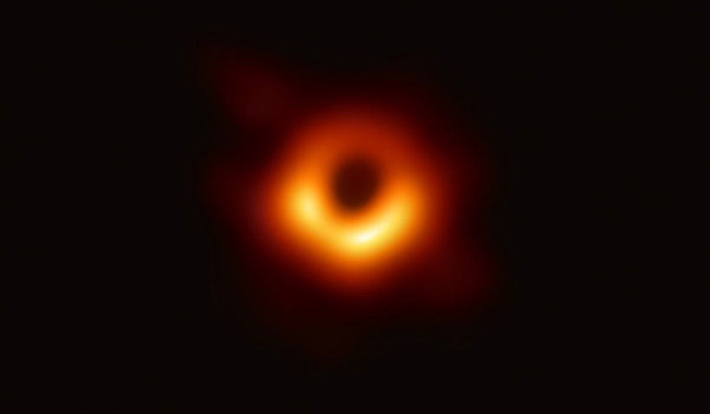

Op de foto staat het zwarte gat in het centrum van Messier 87, een zwaar sterrenstelsel in de Virgocluster. De Virgocluster is een cluster van ca. 2000 sterrenstelsels in het noordelijk deel van het sterrenbeeld Maagd (Virgo). De afstand tot de Aarde bedraagt ongeveer 53,8 miljoen lichtjaar, waarmee het de dichtstbijzijnde grote cluster is.
Dit zwarte gat staat op een afstand van 55 miljoen lichtjaar van de aarde en is 6,5 miljard keer zo zwaar als onze zon. De koppeling van de acht telescopen levert een ongekende gevoeligheid en resolutie op.
Verschillende beeldvormingstechnieken hebben keer op keer tijdens onafhankelijke waarnemingen met de EHT (een wereldwijd netwerk van acht radiotelescopen) een ringachtige structuur onthuld met een donker gebied in het midden, de schaduw van het zwarte gat in M87.

Falcke: ‘Licht definieert de tijd. Doordat de lichtsnelheid (300.000 kilometer per seconde) begrensd is kunnen de dingen onafhankelijk van elkaar gebeuren. Met een oneindige lichtsnelheid zou alles door elkaar heen lopen.” Door die begrensde snelheid is het mogelijk dat hier iets gebeurt en daar ook, zonder dat die twee gebeurtenissen met elkaar te maken hebben.
Bron: Radboud Universiteit ( https://www.ru.nl/onderzoek/prijzen-prestaties/eerste-foto-zwart-gat/)

ANDER NIEUWS

Onderstaand artikel is overgenomen uit Mondig en Bondig van 2 oktober, het maandblad van de Doopsgezinde Gemeente Eindhoven.
Wellicht is dit ook interessant voor de Remonstrantse lezers.

Beste leden van de doopsgezinde gemeente,

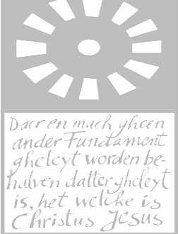
Het volgende wil ik u onder de aandacht brengen: het belangrijkste geschrift van de Doopsgezinde beweging, namelijk `Fundamentenboek van Menno Simons`, is niet volledig te lezen. Ik was nieuwsgierig wat er in stond en heb een vertaling gemaakt vanuit het Engels.
Deze vertaling wil ik gratis aanbieden aan diegene die er belangstelling voor heeft. Als u naar mij een mail stuurt, stuur ik een pdf naar u toe. Mijn mail is:
p.linsen@hotmail.nl
Broederlijk groet van Paul Linsen

BERICHTEN UIT ZUID-LIMBURG

Secretariaat Remonstrantse Kring Zuid-Limburg:
de heer Hub Bos, Brunner Bron 21, 6441 GX Brunssum
tel. 045 524 26 18
e-mailadres: h-bos@ziggo.nl

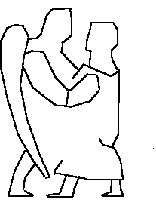

Eenheid in het nodige
Vrijheid in het onzekere
In alles de liefde

KERKDIENSTEN

Zondag 14 november 10.00 uur
Gemeenschappelijke dienst met de Protestantse gemeente Maas-Heuvelland.
Voorganger: ds. Rachelle van Andel
St. Janskerk, Vrijthof, Maastricht

Zondag 12 december 10.00 uur
Gemeenschappelijke dienst met de Protestantse gemeente Eijsden.
Voorganger: ds. Sigrid Coenradie
Protestantse kerk, Wilhelminastraat 1, Eijsden
Na deze dienst zal er afscheid genomen worden van ds. Sigrid Coenradie. Na deze adventsdienst zal zoals gebruikelijk een lunch worden gebruikt.

Voor verdere informatie zie de website:
http://remonstrantenlimburg.nl/kerkdiensten

PERSONALIA

EINDHOVEN
Overleden:
Mevrouw J. A. van Houten-van den Bosch, Eindhoven

*

Rafelranden van licht

In mijn donkerste gedachten,
hersenspinsels vol met schuld,
waar slechts schaduw kan vernachten,
hopeloos en onvervuld,

zie ik licht naar binnen breken
door de muren en hun steen,
hoor ik mensen hoopvol spreken,
dwars door al het duister heen

Wist je dat in heldere lichten,
ook als harten vrolijk zijn,
zelfs in mooie vergezichten
iets te vinden is van pijn?

Juist door al die rafelranden
leer ik waar de waarheid ligt
en die schat in beide handen
brengt een gloed op mijn gezicht

Evelijne Swinkels, Rafelranden van licht
Uitgeverij GremLem 2018.

VAN DE REDACTIE

KOPIJ DATA VENSTERS OPEN
De redactie vraagt uw aandacht voor het volgende.
Het december nummer van Vensters Open loopt vanaf begin december tot half januari; inleveren van kopij voor dit nummer kan tot 15 november.
De daarop volgende editie is een gecombineerd nummer voor de 2e helft van januari en heel februari. Inleveren van kopij voor dat nummer kan tot 30 december.
Vanaf begin maart zal Vensters Open weer in het normale ritme verschijnen, kopijdatum is 15 februari.

De redactie

AGENDA

* betekent: bijeenkomst in de kerk, Dommelhoefstraat 1^{A}, Eindhoven

november

dinsdag 2  *10.00 - 12.00 | Dommel Break
woensdag 3  *14.00 – 16.00 | Leeskring | zie pag. 6
dinsdag 9  *10.00 – 12.00 | Dommel Break
donderdag 11  *18.00/19.00 | Bijbelkring, DoReLu | zie pag. 6
vrijdag 12  *18.00/19.15 | Filmkring | zie pag. 7
dinsdag 16  *10.00 - 12.00 | Dommel Break
dinsdag 30  *10.00 - 12.00 | Dommel Break
dinsdag 30  *14.00 - 16.30 | Vrouwencontact | zie pag. 8

KERKDIENSTEN EINDHOVEN

Op verzoek kan er tijdens de dienst op zondag voor kinderopvang worden gezorgd. Vooraf een telefoontje naar ( 040 241 1992 ) is hiervoor voldoende.

DIENSTEN

oktober
Aanvang wintertijd

31 okt | 10.30 | mw. ds. Susanne Freytag.  collecte:  De Luther Stichting | LU (Do-Re-Lu)  HERVORMINGSDAG

november

7 nov | 11.00 | mw. ds. Rachelle van Andel  collecte: Stichting Kuychi
14 nov | 11.00 | dr. At Ipenburg  collecte: Stichting Kuychi
21 nov | 11.00 | dr. At Ipenburg  collecte: Stichting Kuychi | HERDENKING OVERLEDENEN  RE (Do-Re)
28 nov | 10.30 | ds. W. Boon  collecte: Stichting Kinderhulp Armenië | EERSTE ADVENT  LU (Do-Re-Lu)

Wie niet naar de kerk gaat, kan aan de collecte bijdragen door overmaking van een bedrag op rekening NL 03 ABNA 047 18 46 724 ten name van Remonstrantse Gemeente Eindhoven onder vermelding van het collectedoel.

REMONSTRANTSE GEMEENTE EINDHOVEN
KERKGEBOUW: Dommelhoefstraat 1^{A}, Eindhoven, tel. 040 2442 393

WEBADRES: http://eindhoven.remonstranten.nl

(VERNIEUWINGS)PREDIKANTEN:

Predikant: vacature

Vernieuwingspredikant:

mw. ds. Rachelle van Andel, tel.nr. 06 8390 7670

e-mailadres: rachellevanandel@gmail.com

www.verhalenmakers040.nl

SECRETARIAAT:
Peter Burgers, Romeweg 10, 5632 RP Eindhoven
Tel. 040 242 5711 paburgers@onsneteindhoven.nl
FINANCIËLE ADMINISTRATIE:

Hans Sander, Jan Stuytweg 4, 5624 KV Eindhoven, tel. 040 243 3221

e-mail: jgsander@gmail.com

REK.NR. NL03 ABNA 0471 8467 24

ten name van Remonstrantse Gemeente te Eindhoven

KRING ZUID-LIMBURG

voorzitter: Willem Overbosch, tel. 043 321 06 25

secretaris: Hub Bos, tel. 045 524 26 18

penningmeester: Joan Muysken, tel. 043 350 03 09

LEDENADMINISTRATIE:
Harry Raap, Vloeteind 37, 5502 PT Veldhoven, tel. 040 252 87 13
e-mail: harry.raap@iae.nl (wijzigingen aan dit adres sturen!)

VENSTERS OPEN, REDACTIE:

Paulien Leunis, Harry Raap en Fenny-An Wijnheijmer-Kuiper
KOPIJ uiterlijk de 15de van de maand
mailen naar f.a.wijnheijmer@planet.nl, tel. 06 1305 5560

Voor Zuid Limburg naar:
Joan Muysken, Laan van Brunswijk 79, 6212 HD Maastricht,
tel. 043-3500 309; e-mail: joan.muysken@gmail.com
ABONNEMENT: € 20,00 per jaar (voor leden en vrienden gratis);
digitale versie kan gratis worden toegezonden.
Overmaken op rekening NL03 ABNA 0471 8467 24 ten name van
Remonstrantse Gemeente te Eindhoven o.v.v. Vensters Open.
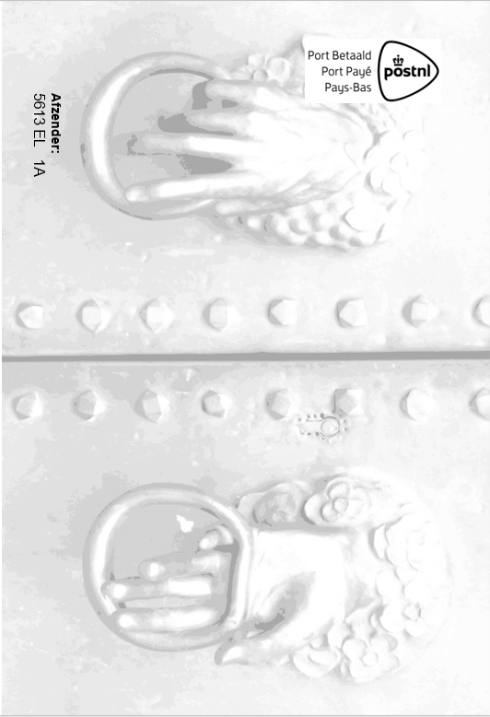

Bespreking van het boek :’Licht in de duisternis’. Zwarte gaten, het universum en wij. Prometheus 2021
Zie voor een serieuze foto Radboud universiteit : https://www.ru.nl/onderzoek/prijzen-prestaties/eerste-foto-zwart-gat/

